INDICE DE CONTENIDO

Capítulo I 3

1.1 Datos generales de la empresa 4

1.2 Problemática 4

1.3 Justificación del proyecto 4

1.4 Objetivo general 8

1.5 Objetivos específicos 8

1.6 Descripción de la aplicación 8

1.7 Características del proyecto 8

1.8 Beneficiarios del proyecto 8

1.8.1 Beneficiarios directos 8

1.8.2 Beneficiarios indirectos 9

Capítulo II 10

2.1 Wireframes 11

2.2 Base de Datos 13

2.3 Tecnologías 13

# Capítulo I

## **Datos generales de la empresa**

Nombre de la empresa: Mil Oficios SAC (Startup)

Rubro: Servicios - Servicios profesionales - Independientes.

## **Problemática**

A la hora de requerir un profesional para una labor específica, las personas y dueños de negocios tienen dificultad a la hora de seleccionar a la persona adecuada, entre los principales motivos están los siguientes:

* Falta de confianza en que un tercero entre a su hogar o negocio.
* Desconocimiento del precio mercado por la labor u oficio.
* Incertidumbre sobre la reputación de la persona a contratar.
* Poca cantidad de opciones disponibles.
* Poca flexibilidad en el horario de trabajo de los contratistas.

Estas son las principales razones por las que un dueño de casa o de negocio no llega a contratar a un contratista independiente, lo que hace que los dueños de negocios no lleguen a completar sus requerimientos o necesidades en el tiempo y precio adecuado, y que los contratistas no logren sus ingresos necesarios para mantenerse en el mercado como independientes.

Para combatir esta problemática en el país, Mil Oficios SAC, desarrolló la Startup Mil Oficios App, para que los dueños de casa y de negocios encuentren los profesionales que necesitan, y que los contratistas independientes encuentren los contratos que necesitan.

## **Justificación del proyecto**

Mil Oficios App ayudará a mejorar el ingreso promedio en los oficios de los independientes:

Dentro de las actividades u oficios que realizan los independientes, las que más generan en promedio mensualmente en el 2018 son:

* Manufactura: S/ 1754.10
* Otros servicios: S/ 1730.40
* Manufactura: S/ 1432.70

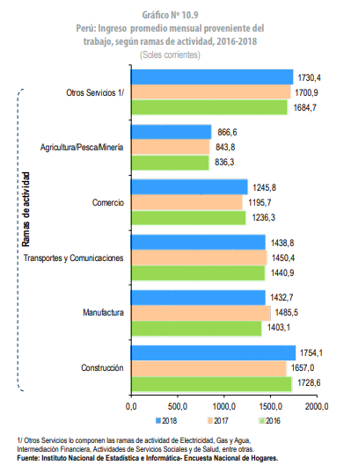

Fuente: Evolución de los indicadores de Empleo e Ingreso

por Departamento, 2007-2018; INEI 2018

Mil Oficios App generará más oportunidades para los independientes al tener que formalizarse para trabajar en la plataforma, además de los beneficios actuales:

Registrarse formalmente en el Perú, como persona natural o jurídica, trae beneficios para los independientes como:

* Mayores créditos
* Más y mejores clientes
* Más oportunidades
* Seguro social: SIS Emprendedor

Sin embargo, en el 2018, sólo el 14.8% de los independientes se ha registrado de manera formal, lo cual no ayuda al crecimiento de PBI interno del país.

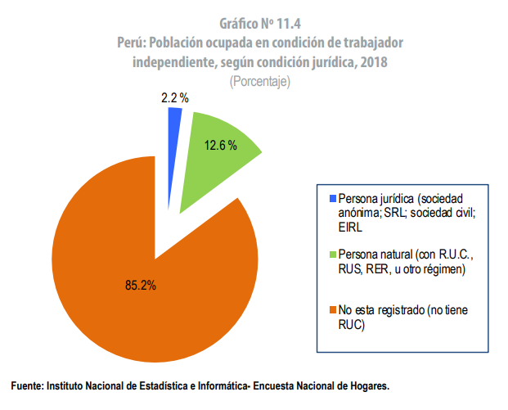

Fuente: Evolución de los indicadores de Empleo e Ingreso

por Departamento, 2007-2018; INEI 2018

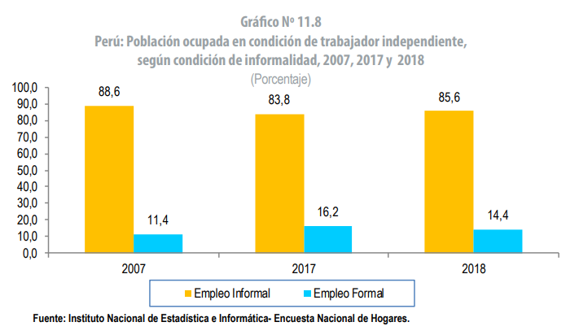

Fuente: Evolución de los indicadores de Empleo e Ingreso

por Departamento, 2007-2018; INEI 2018

Mil Oficios App brindará mayor control sobre las finanzas y registros de contratos de los independientes:

A los trabajadores independientes se le preguntó cómo lleva las cuentas de su negocio o actividad que realiza, los resultados muestran que, el 73,3% no lleva un registro o cuentas de los movimientos de su negocio (ingreso y gasto), 22,5% realiza el registro por medio de apuntes, anotaciones personales, 3,3% lo realiza por medio de libros de ingresos y gastos y el 0,9% por medio de un sistema de contabilidad completa.

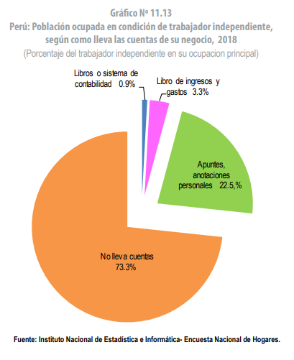

Fuente: Evolución de los indicadores de Empleo e Ingreso

por Departamento, 2007-2018; INEI 2018

## **Objetivo general**

Desarrollar una aplicación web que permita a los usuarios la contratación de servicios de los contratistas, y que permita a los contratistas la publicación de sus servicios u oficios.

## **Objetivos específicos**

* Desarrollar una base de datos que permita almacenar todos los registros de servicios y sus contrataciones.
* Diseñar e implementar una interfaz sencilla para que el usuario pueda buscar y contratar los servicios que necesita.
* Diseñar e implementar una interfaz sencilla para que el contratista pueda agregar los servicios que ofrece.

## Descripción de la aplicación

La aplicación web es una plataforma en donde los contratistas independientes ofertan sus servicios a los potenciales clientes, de igual manera permitirá al cliente solicitar los servicios que necesita.

## **Características del proyecto**

* Búsqueda de servicios.
* Filtro para la búsqueda de servicios.
* Agregar, modificar y eliminar servicios.
* Agregar contratos para servicios solicitados por el cliente.
* Validación de los datos enviados.

## Beneficiarios del proyecto

### 1.8.1 Beneficiarios directos

El usuario: dueño de casa o dueño de negocio.

Ya que es el usuario el que podrá encontrar y solicitar los servicios que necesita de manera rápida y sencilla en la aplicación web.

El contratista: técnicos o profesionales independientes.

Ya que es el contratista el que podrá agregar sus servicios y su oferta para que pueda ser contratado por los usuarios en la misma aplicación web.

### 1.8.2 Beneficiarios indirectos

SUNAT.

Ya que para que algún contratista independiente pueda operar en la plataforma deberá estar debidamente registrado formalmente en la SUNAT, para brindar confianza y seguridad a los usuarios de que los contratistas son personas reales y porque para que puedan recibir los pagos de sus servicios realizados en la plataforma, Mil Oficios SAC, como empresa registrada, para pagar debe el contratista estar registrado; además, el estar registrado facilita que se pueda emitir boleta o factura si el usuario así lo solicita..

# Capítulo II

## **Wireframes**

Para que la aplicación web sea sencilla de usar, se propone los siguientes wireframes:

* Para el listado de una tabla:

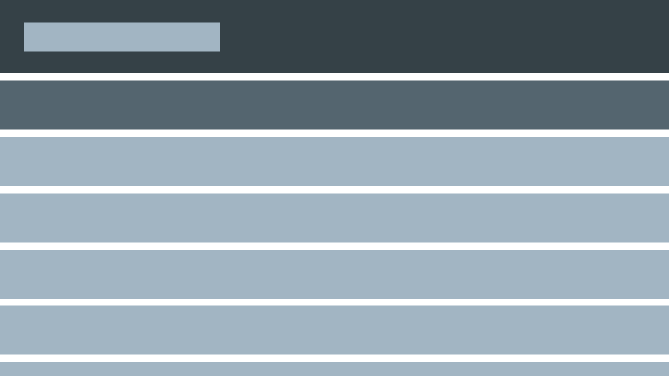

* Para la búsqueda en una tabla:



* Para las operaciones de insertar, actualizar y eliminar:

Lo único que cambiará será si el título muestra agregar en caso de ser un insert o que muestre los datos del registro en caso sea de actualizar o eliminar.

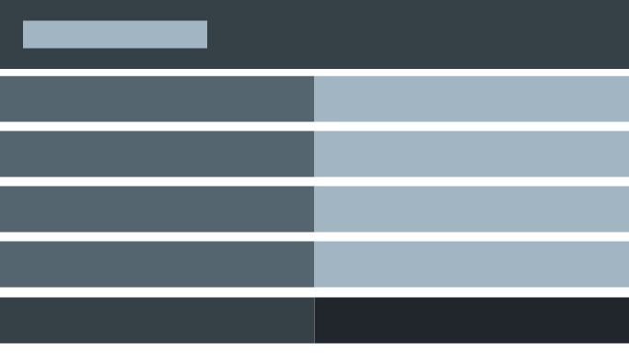

## **Base de Datos**

Para crear la base de datos se usó MySQL Workbench, el diagrama propuesto es el siguiente:

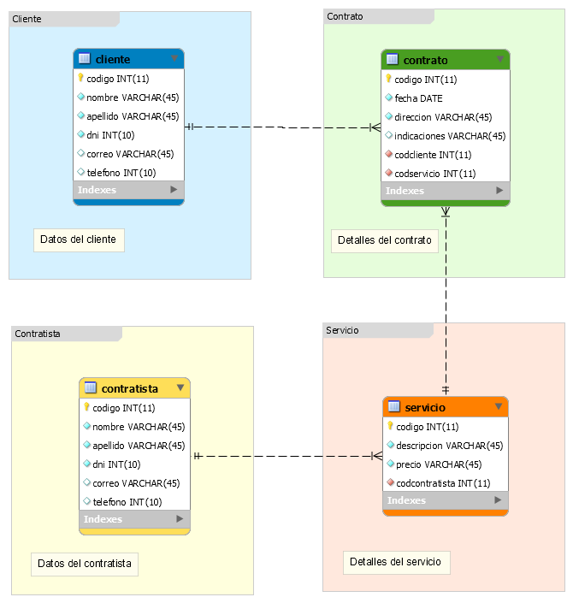

## **Tecnologías**

Para el desarrollo de la aplicación web, se usará las siguientes tecnologías:

* SQL Server: para la base de datos.
* C# ASP. NET (MVC): para el backend.
* HTML5, CSS y JS: para el frontend.

Para ello, se usarán las siguientes herramientas:

* SQL Server Management Studio: para la base de datos.
* Visual Studio: para el backend y frontend.